**Meno a priezvisko:_________________________________________________**

**EKO ďalej? - Pracovný list**

**_________________________________________________**

1. Pozorne si pozrite krátke video na linku:

<https://www.youtube.com/watch?v=p7LDk4D3Q3U&feature=share>

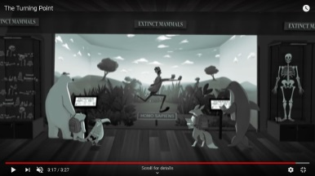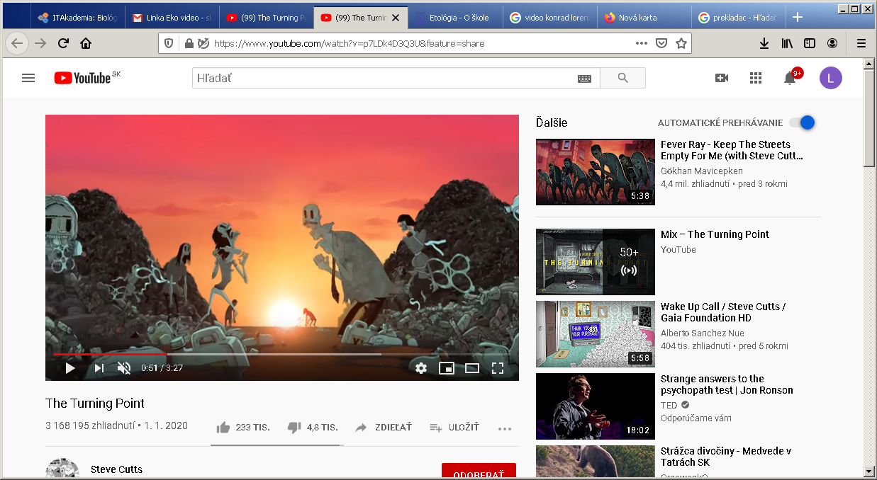 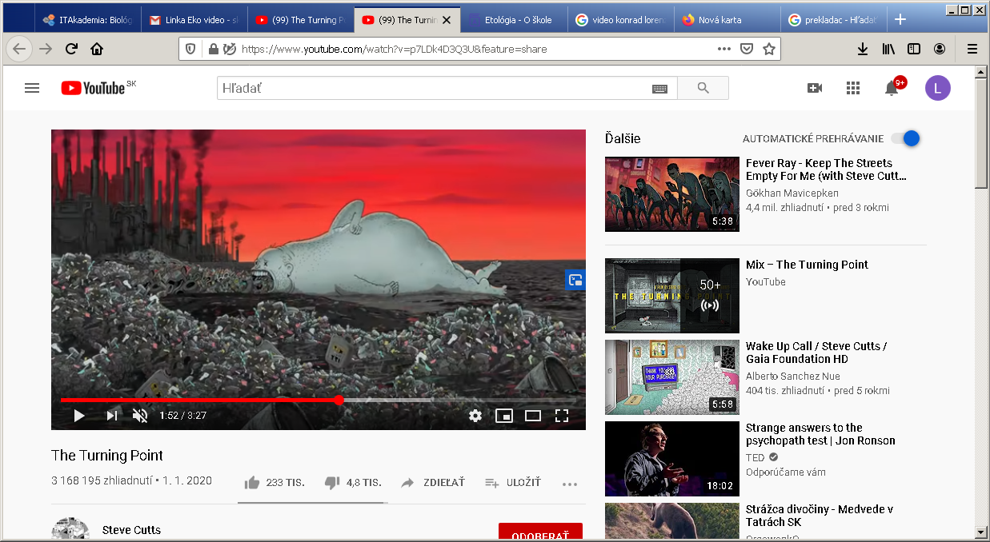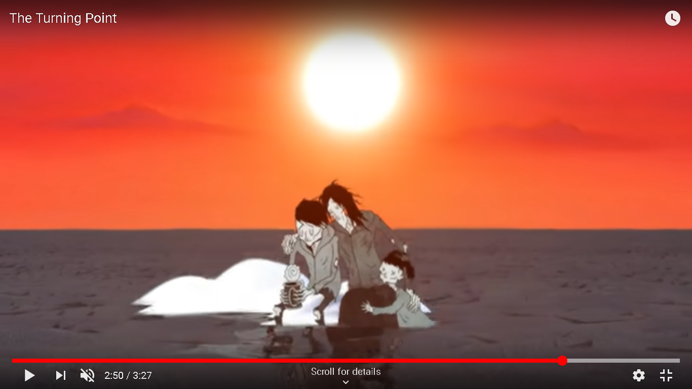

Jednou výstižnou vetou sformulujte pocit alebo myšlienku, ktoré vo Vás video evokovalo.

____________________________________________________________________________________________________________________________________________________________________________________________

_____________________________________________________________________________________________________________________________________________________________________________________________

1. Výpočet Ekostopy.

Planétu máme iba jednu. Hoci je jedinou, inú, kde by bol potvrdený život nemáme, nadmieru ju znečisťujeme a žijeme na ekologický dlh. Priemerný Slovák sa správa tak, akoby by sme mali 2,5 planéty. Priemerný Čech na svoje súčasné aktivity potrebuje 3,3 planét, Američan 5 planét, ale Gwanďan napríklad iba 0,5 planéty. Zistite svoj vplyv na planétu a vypočítajte si vlastnú ekostopu na linku: <http://www.ekostopa.sk> -Tvoja ekologická stopa

**Predpokladaná ekostopa_________________planét Vypočítaná ekostopa:_________________planét**

**Označte: Moja ekostopa je nižšia /vyššia ako ekostopa priemerného Slováka.**

Začíname od seba ☺. Pomocou kalkulátora analyzujte možnosti vašich odpovedí na otázky a navrhnite aspoň 2 zmeny, ktorými by ste vedeli (bolo by vo Vašich silách ), znížiť vlastnú ekostopu a tým negatívny vplyv na našu planétu.

**_____________________________________________________________________________________________**

**Hodnota ekostopy po zmene konania/aktivít:________________planét.**

1. Botasky z plastov vylovených z morí.

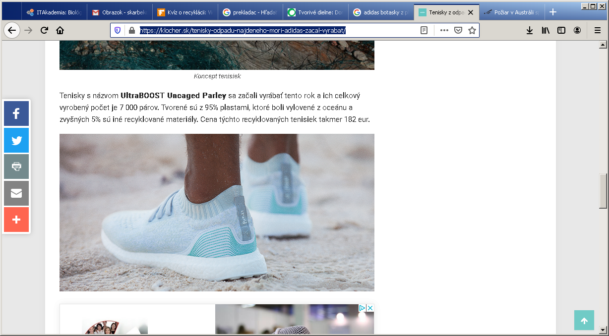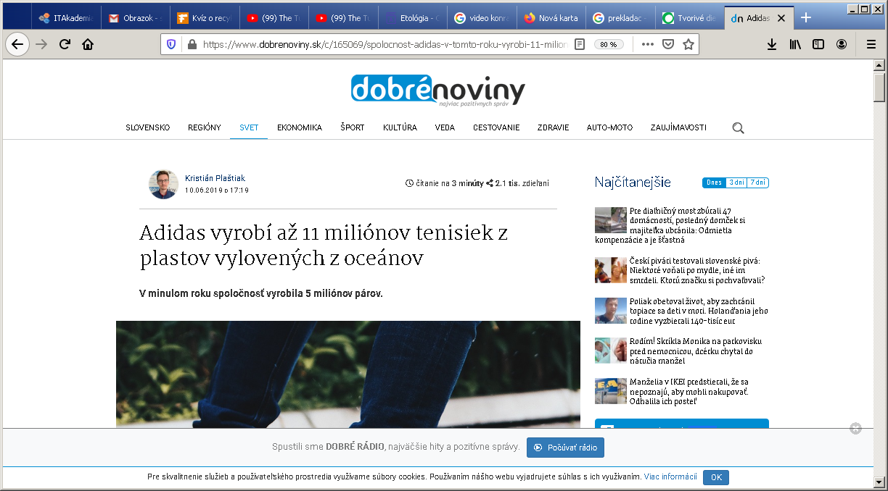**Princíp: Moria, oceány, dokonca aj podzemná voda obsahuje neuveriteľné množstvá plastov. Titulok z novín:**

Zdroj: <https://www.dobrenoviny.sk/c/165069/spolocnost-adidas-v-tomto-roku-vyrobi-11-milionov-tenisiek-z-plastu> [**https://klocher.sk/tenisky-odpadu-najdeneho-mori-adidas-zacal-vyrabat/**](https://klocher.sk/tenisky-odpadu-najdeneho-mori-adidas-zacal-vyrabat/)

Rozhodnite, či by ste si kúpili takýto recyklovýrobok a svoje rozhodnutie **odôvodnite** konkrétnym argumentom.

**ÁNO / NIE + dôvod _____________________________________________________________________________**

1. **Bioplyn a jeho využitie**

Pozorne si po odstavcoch čítajte nasledujúci text. Na pravý okraj textu označujte informácie značkami podľa tabuľky. V jednom odstavci môžete súčasne využiť aj viac znakov.

|  |  |
| --- | --- |
| ✓ | napíšte  **„fajku“** ak je vám čítaná informácia *známa* |
| - | napíšte **mínus**, ak je informácia *v rozpore* s tým, čo ste si mysleli |
| + | napíšte **plus**, ak je pre vás informácia *nová* |
| **?** | napíšte **otáznik**, ak informácii *nerozumiete* |
| ☺ | napíšte **,,smajlíka“** k informácii, ku ktorej by ste sa chceli *dozvedieť viac* |

|  |  |
| --- | --- |
| https://scontent-vie1-1.xx.fbcdn.net/v/t1.15752-0/p280x280/122970684_278627626713948_5863277618885170694_n.jpg?_nc_cat=107&ccb=2&_nc_sid=ae9488&_nc_ohc=I4RQb8_r0TsAX-Nk5IH&_nc_ht=scontent-vie1-1.xx&tp=6&oh=4190f32dafe5cad1b8e71df885992c87&oe=5FBF28DD V súčasnosti sa čoraz častejšie hovorí o tom, že zásoby prírodných zdrojov ropy, uhlia a zemného plynu sa veľmi rýchle míňajú. Zásoby ropy postačia svetu 41 rokov a zemného plynu 64 rokov.   Jednu z možností náhrady fosílnych surovín poskytujú alternatívne zdroje energie ako slnečná, veterná, geotermálna, vodná energia a energia získaná z biomasy.  Nie je k dispozícii žiadny popis. Bioplyn je plyn, ktorý vzniká činnosťou ____________________________ v podmienkach **bez prístupu vzduchu** rozkladom organického materiálu.  Obsahuje najmä_________________ a oxid uhličitý (CO2) a tiež ďalšie plyny ako sulfán (H2S) a amoniak (NH3).  Bioplyn môže plne nahradiť zemný plyn a je považovaný za **jeden z najekologickejších obnoviteľných zdrojov energie.**  Výroba bioplynu sa uskutočňuje vo fermentore, kde sa biomasa zahrieva. Pri teplote 5 až 60 °C sa činnosťou baktérií biomasa rozkladá a vzniká bioplyn a kvapalný, kašovitý zvyšok – digestát, ktorý sa využíva ako hnojivo.  V súčasnosti sa na výrobu bioplynu budujú bioplynové stanice. Vyrobený [bioplyn](http://bioplyn.wbl.sk/) je používaný na výrobu tepla,  elektrickej energie, chladenie a stlačený na pohon dopravných prostriedkov (automobily, autobusy, poľnohospodárska technika, vlaky).Energia získaná z bioplynu dokáže byť až o________________ lacnejšia ako elektrická energia. Výroba predstavuje veľmi významný spôsob ako znížiť množstvo biologického odpadu a hlavne ako tento odpad zhodnotiť a využiť. **Suroviny na výrobu bioplynu (Doplňte chýbajúce informácie v texte s využitím Obrázka 1)**  Najviac bioplynu vzniká zo surovín bohatých na tuky: ___________________a________________.  Z kuchynských odpadov z jedální a kuchýň možno z 1 tony získať____________(+jednotka) bioplynu.  Po poľnohospodárstve je druhým najvýznamnejším zdrojom bioplynu na Slovensku kal z čistiarní odpadových vôd (ČOV).  Časť vyrobenej elektrickej energie a tepla využívajú bioplynové stanice pre svoju spotrebu, najmä na pohon čerpadiel, osvetlenie areálu a vyhrievanie fermentorov.http://www.bioodpady.sk/files/graf-vytazok-bioplynu.jpg ****Obr. 1** Výťažok bioplynu z rozličných druhov substrátov** |  |

1. **Biopalivá**

Pozrite si video známeho ZvedaVEC na tému Biopalivá (3:57 min.) z cyklu dokumentárnych filmov venovaných vede a technike, v ktorých vystupuje raper Vec ako "sprievodca" novými technológiami na linku: [**https://www.youtube.com/watch?v=tRjH8kNHNYI&feature=emb_logo**](https://www.youtube.com/watch?v=tRjH8kNHNYI&feature=emb_logo)

**Aký rok budúcnosti sa spomína vo videu?_____ Na aké palivo v tomto roku jazdia autá? ____________ Medzi biopalivá 1.generácie patrí ____________vyrábaný z _____________________________. Pre 2. generáciu je základnou surovinou________________________napr.________________________________.Z čoho sa predpokladá výroba biopalív 3.generácie?__________________pestovaných v ____________________ dôvod:_______________________________________________________________________**

1. **Vyrábame vlastný recyklovaný papier**

**Materiál a pomôcky:** staré noviny, kuchynský mixér (najlepšie tyčový), nádoba, tekutý škrob, okenná sieťka nastrihaná na štvorce požadovanej veľkosti (prípadne gáza), podľa potrieb prírodné farbivá (kurkuma, čučoriedky, červená repa...)

**Postup prípravy recyklovaného papiera:**

1. Starý novinový papier (najlepšie denná tlač) roztrháme na malé kúsky.
2. Natrhané kúsky dáme do nádoby s malým množstvom vody.
3. Namočený papier necháme krátko postáť. Následne zmes rozmixujeme. Vodu pridávame podľa potreby.
4. Výsledkom mixovania je mazľavá hmota. Dbáme na to, aby zmes nebola ani veľmi riedka ani príliš hustá.
5. K tejto hmote pridáme tekutý škrob - od množstva škrobu závisí tvrdosť vyrobeného papiera.
6. Hmotu môžeme rozdeliť na viacero častí a do každej pridať nejaké syntetické alebo prírodné farbivo, napr. červenú papriku, kurkumu, cviklovú šťavu, čučoriedky...
7. Výslednú hmotu rovnomerne nanesieme na sieťku alebo gázu do takej hrúbky, v akej chceme papier mať.
8. Rukami, alebo valčekom cez sieťku vytlačíme prebytočnú vodu.
9. Na mokrý papier môžeme ešte pridať rôzne dekorácie alebo sušené bylinky.
10. Hotový papier uložíme na suché miesto a necháme uschnúť od prebytočnej vody, čo môže to trvať 1-2 dni.
11. Výsledný recyklovaný papier ostriháme, prípadne ozdobíme ☺.

Upravené podľa: <https://www.priateliazeme.sk/spz/informacie/tematicke-clanky/tvorive-dielne-domaci-recyklovany-papier>

**Fotodokumentácia z priebehu a vyrobeného recyklovaného papiera:**

1. **Les nie je smetisko – čo sme o rozklade odpadu z bežne používaných látok (ne)vedeli... Čítajte s porozumením a doplňte do tabuľky chýbajúce údaje.**

|  |  |
| --- | --- |
| **materiál** | **doba rozkladu** |
| **látka** |  |
|  | **50 rokov** |
| **jednorázová plienka** |  |
| **sklo** |  |
| **plechovka** |  |
|  | **100 rokov** |

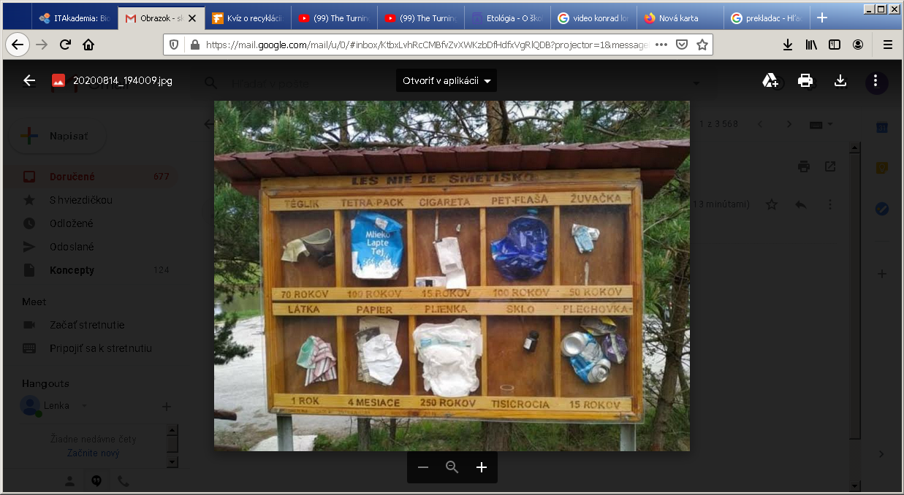

**Dobrovoľná kreatívna domáca úloha:**

Kedysi bolo zvykom umiestniť , prišlo sa však na to, že všetko je o psychológii a hľadajú sa preto iné efektívnejšie spôsoby. Ako dôvtipne, nepriamo ale efektívne by ste to urobili vy (myšlienka, kresba, komix, báseň.....).



**Tabuľka sebareflexie:**

|  |  |  |
| --- | --- | --- |
| ***Napíš na základe výučby z vyučovacej hodiny:*** | |  |
| ***3 Veci, ktoré som sa dnes naučil.*** |  | |
|  | |
|  | |
| ***2 Veci, ktoré ma prekvapili alebo boli pre mňa zaujímavé.*** |  | |
|  | |
| ***1 Otázku, ktorú stále mám.*** |  | |
|  |  | |